ÖZGEÇMİŞ
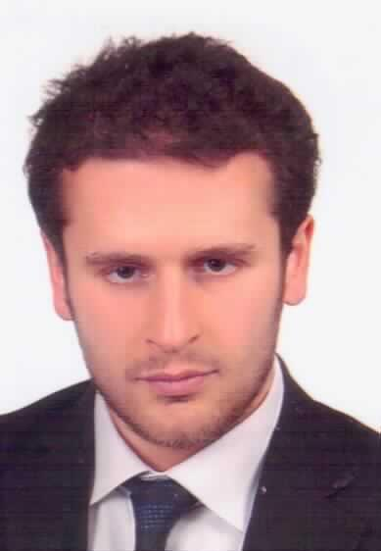

Adı-Soyadı: NURİ PARLAYAN

Branşı: ATLETİZM-YÜZME

Doğum yeri ve yılı: KARTAL-01.05.1985
Cinsiyeti: ERKEK

Medeni hali: EVLİ

Öğrenim Durumu: LİSE

1992-1999: AVNİ YUKARI UÇ İLKÖĞRETİM OKULU TUZLA/İSTANBUL
1999-2001: TÜRKAN SABANCI GÖRME ENGELLİLER ORTAOKULU ÜSKÜDAR/İSTANBUL
2001-2004: AÇIKÖGRETİM LİSESİ

İş Tecrübesi:
2005-2012: AYBÜKE YATCILIK- DESTEK HİZMET PERSONELİ
2013- : PİRİ REİS ÜNİVERSİTESİ- MEMUR

Görev aldığı sivil toplum kuruluşları, görevleri ve yılları:

2012- : TÜRKİYE GÖRME ENGELLİLER DERNEĞİ- SPORCU

Bitirmiş olduğu kurslar ve yılları:

2002: BEŞİKTAŞ ÖZÜLÜRLER MERKEZİ- BİLGİSAYAR-OFİS PORGRAMCILILI VE İNGİLİZCE
2013: TÜRKİYE GÖRME ENGELLİLER DERNEĞİ/DADEKÇAM – ÇAĞRI MERKEZİ EĞİTİMİ

Yaşamında değerli bulduğu başarıları:

2008: TÜRKİYE ATLETİZM ŞAMPİYONASI/MALATYA- 100 METRE KOŞUDA TÜRKİYE ŞAMPİYONLUĞU
2011: TÜRKİYE 1. LİG FUTSAL ŞAMPİYONASI- TÜRKİYE 3. LÜGÜ
2013: TÜRKİYE 1. LİG FUTSAL ŞAMPİYONASI- TÜRKİYE 2. LİGİ
2015: TÜRKİYE YÜZME ŞAMPİYONASI/SAKARYA-50 METRE SERBEST STİLDE 3.LÜK
2016: TÜRKİYE YÜZME ŞAMPİYONASI MİLLİ TAKIM SEÇMELERİ/ANTALYA-50 METRE SERBEST STİLDE 3.LÜK
2016: TÜRKİYE MİLLİ TAKIM PUANLI YÜZME ŞAMPİYONASI/ SAKARYA-50 METRE SERBEST STİLDE 3.LÜK
2016 TÜRKİYE ATLETİZM ŞAMPİYONASI/MERSİN-CİRİT ATMADA 3.LÜK

Özel zevkleri:
SPOR YAPMAK, YÜZME, KİTAP OKUMAK, MÜZİK DİNLEMEK,

